EXERCICIS DE PROGRAMACIÓ ORIENTADA A OBJECTES
Repàs de teoria:

Array d’objectes:
Podem crear array d’objectes de la forma següent:

Empleado arrayObjetos[ ]=new Empleado[3];

Exemple:
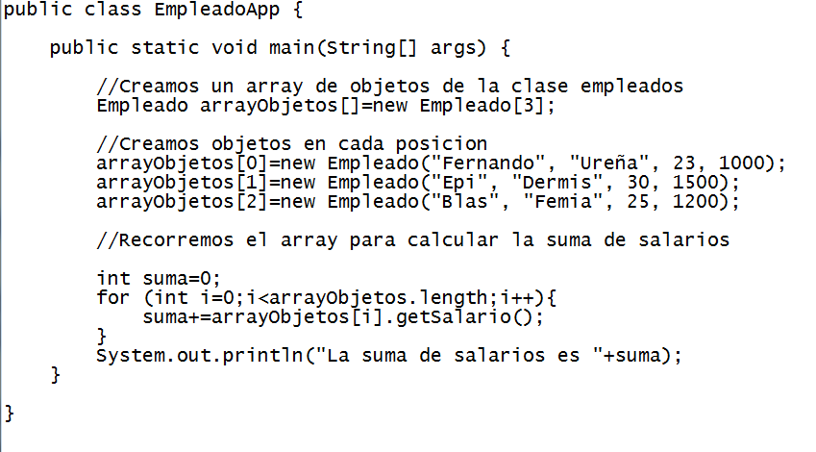

Teoria d’arrays d’objectes amb JAVA
https://www.youtube.com/watch?v=oaPtIqh6ggM

https://www.youtube.com/watch?v=CZcfhu8lrqg

Mirar també aquest vídeo per veure altres formes de treballar amb ArraList d’objectes

https://www.youtube.com/watch?v=AkRwzfmxzR4

Programes:

1- Donada la següent plantilla de la classe cataleg

int identif;
String titol
String autor
String edit
double preu;

a) Tots els atributs de la classe han de ser private
b) Definir un objecte de tipus array de 5 elements del tipus catàleg
c) Visualitzar els valors de tota l’array, un per un.
d) Visualitzar els títols corresponents a un autor introduït pel teclat. En el cas que no es trobés l’autor ens ha d’informar amb un missatge.

Hi ha d’haver un classe on hi haurà el mètode main( ) per provar això

S’ha de realitzar un programa en JAVA que realitzi el que es demana

practica3A.java
package practica3a;
import java.util.Scanner;
public class Practica3A {
public static void main(String[] args) {
Cataleg[] arrayCataleg = new Cataleg[5];
Scanner lec = new Scanner(System.in);

arrayCataleg[0] = new Cataleg(1, "Hola", "Autor 1", "Editorial 1", 16.2);
arrayCataleg[1] = new Cataleg(2, "Adeu", "Autor 2", "Editorial 2", 24.3);
arrayCataleg[2] = new Cataleg(3, "Si", "Autor 3", "Editorial 3", 11.45);
arrayCataleg[3] = new Cataleg(4, "Un dia de partit", "Autor 1", "Editorial 4", 48.2);
arrayCataleg[4] = new Cataleg(5, "Al gol nord vaig anar", "Autor 2", "Editorial 5", 580.09);

System.out.println("Tots els valors de cataleg: ");
for (int i = 0; i < arrayCataleg.length; i++) {
Cataleg catalog = arrayCataleg[i];
System.out.println("Identificador: " + catalog.getIdentif() + ", Titol: " + catalog.getTitol() + ", Autor: " + catalog.getAutor() + ", Editorial: " + catalog.getEdit() + ", Preu: " + catalog.getPreu());
}
System.out.print("Nom de un autor: ");
String autorBuscat = lec.nextLine();
System.out.println("Llibres de l'autor '" + autorBuscat + "':");
for (int i = 0; i < arrayCataleg.length; i++) {
Cataleg catalog = arrayCataleg[i];
if (catalog.getAutor().equals(autorBuscat)) {
System.out.println(catalog.getTitol());
}
}
}

}

package practica3a;
public class Cataleg {
private int identif;
private String titol;
private String autor;
private String edit;
private double preu;

public Cataleg(int identif, String titol, String autor, String edit, double preu) {
this.identif = identif;
this.titol = titol;
this.autor = autor;
this.edit = edit;
this.preu = preu;
}

public int getIdentif() {
return identif;
}

public String getTitol() {
return titol;
}

public String getAutor() {
return autor;
}

public String getEdit() {
return edit;
}

public double getPreu() {
return preu;
}
}

2- Donada la següent plantilla de la classe venedor
String nom
String primer_cognom
String zona
double imp_vendes del tipus array [4]

Escriure un programa que defineixi un objecte del tipus array de 5 venedors, introduint les dades pel teclat i visualitzant les dades de cada venedor així com el valor de la mitjana dels import en els 4 trimestres del any que serà calculat a partir dels valors del venedor.

Si voleu podeu utilitzar els números aleatoris per posar les quantitats de vendes de cada trimestre
S’ha de realitzar un programa en JAVA que realitzi el que es demana

practica3B.java
package practica3b;
import java.util.Scanner;
public class Practica3B {
public static void main(String[] args) {
Scanner lec = new Scanner(System.in);
Venedor[] venedors = new Venedor[5];
for (int i = 0; i < venedors.length; i++) {
System.out.println("Introdueix les dades per al venedor " + (i + 1) + ":");
System.out.print("Nom: ");
String nom = lec.nextLine();
System.out.print("Primer cognom: ");
String primer_cognom = lec.nextLine();
System.out.print("Zona: ");
String zona = lec.nextLine();
double[] imp_vendes = new double[4];
for (int j = 0; j < imp_vendes.length; j++) {
System.out.print("Import de vendes del trimestre " + (j + 1) + ": ");
imp_vendes[j] = lec.nextDouble();
}
venedors[i] = new Venedor(nom, primer_cognom, zona, imp_vendes);
}
for (int i = 0; i < venedors.length; i++) {
System.out.println("Dades del venedor " + (i + 1) + ":");
System.out.println("Nom: " + venedors[i].getNom());
System.out.println("Primer cognom: " + venedors[i].getPrimerCognom());
System.out.println("Zona: " + venedors[i].getZona());
System.out.println("Import de vendes per trimestre:");
for (int j = 0; j < venedors[i].getImpVendes().length; j++) {
System.out.println("Trimestre " + (j + 1) + ": " + venedors[i].getImpVendes()[j]);
}
System.out.println("Mitjana de vendes per trimestre: " + venedors[i].calcMitjana());
}
}

}

package practica3b;
public class Venedor {
private String nom;
private String primer_cognom;
private String zona;
private double[] imp_vendes;

public Venedor(String nom, String primerCognom, String zona, double[] impVendes) {
this.nom = nom;
this.primer_cognom = primerCognom;
this.zona = zona;
this.imp_vendes = impVendes;
}

public String getNom() {
return nom;
}

public String getPrimerCognom() {
return primer_cognom;
}

public String getZona() {
return zona;
}

public double[] getImpVendes() {
return imp_vendes;
}

public double calcMitjana() {
double sum = 0;
for (double imp : imp_vendes) {
sum += imp;
}
return sum / imp_vendes.length;
}
}

Exercici optatiu
3- Escriure un programa amb diferents classes en que es defineixi un array d’objectes de 10 empreses. En la classe principal ha de sortir per pantalla un menú en que cridi a una sèrie de mètodes que hauran de realitzar les següents tasques:

  - Introduir dades d’una empresa.
  - Visualitzar dades de totes les empreses una a una per la pantalla.
  - Visualitzar les dades d’una determinada empresa seleccionada al introduir pel teclat un identificador d’empresa.
  - Esborrar les dades d’una empresa entrada pel teclat.
  - Esborrar totes les dades de totes les empreses entrades.

practica3C.java
package practica3c;
import java.util.Scanner;
public class Practica3C {
public static void main(String[] args) {
Empresa[] empreses = new Empresa[10];
for (int i = 0; i < empreses.length; i++) {
empreses[i] = new Empresa();
}
int numeroMenu;
Scanner lec = new Scanner(System.in);
System.out.println("1. Introduir dades empresa: ");
System.out.println("2. Veure empreses: ");
System.out.println("3. Veure una empresa: ");
System.out.println("4. Borrar una empresa: ");
System.out.println("5. Borrar tot: ");
System.out.println("6. Sortir: ");
do{
System.out.println("-----------------------------");
numeroMenu = lec.nextInt();
if(numeroMenu == 1){
introduirDades(empreses, lec);
} else if(numeroMenu == 2){
mostrarDadesEmpreses(empreses);
} else if(numeroMenu == 3){
mostrarDadesEmpresa(empreses, lec);
} else if(numeroMenu == 4){
borrarDadesEmpresa(empreses, lec);
} else if(numeroMenu == 5){
borrarDadesEmpreses(empreses);
} else if(numeroMenu == 6){
System.out.println("Adeu");
} else{
System.out.println("-----------------------------");
System.out.println("No valid torna a probar");
System.out.println("-----------------------------");
}
} while(numeroMenu != 6);
}

public static void introduirDades(Empresa[] empreses, Scanner lec){
String nom;
String adreça;
String telefon;
System.out.print("Quina empresa vols modificar (0 - 9): ");
int empresaNum = lec.nextInt();
System.out.println("Modificar empresa: "+empresaNum);
lec.nextLine();
System.out.println("Introdueix el nom de l'empresa: ");
nom = lec.nextLine();
System.out.println("Introdueix l'adreça de l'empresa: ");
adreça = lec.nextLine();
System.out.println("Introdueix el telèfon de l'empresa: ");
telefon = lec.nextLine();
empreses[empresaNum].setNom(nom);
empreses[empresaNum].setAdreca(adreça);
empreses[empresaNum].setTelefon(telefon);
}

public static void mostrarDadesEmpreses(Empresa[] empreses){
for(int i = 0; i < 10; i++){
String nom = empreses[i].getNom();
String adreça = empreses[i].getAdreca();
String telefon = empreses[i].getTelefon();

System.out.println("Dades empresa "+(i + 1)+": ");
System.out.println("Nom: "+nom);
System.out.println("Adreça: "+adreça);
System.out.println("Telefon: "+telefon);
}
}
public static void mostrarDadesEmpresa(Empresa[] empreses, Scanner lec){
System.out.print("Quina empresa vols veure (0 - 9): ");
int empresaNum = lec.nextInt();
String nom = empreses[empresaNum].getNom();
String adreça = empreses[empresaNum].getAdreca();
String telefon = empreses[empresaNum].getTelefon();

System.out.println("Dades empresa "+(empresaNum)+": ");
System.out.println("Nom: "+nom);
System.out.println("Adreça: "+adreça);
System.out.println("Telefon: "+telefon);

}
public static void borrarDadesEmpresa(Empresa[] empreses, Scanner lec){
System.out.print("Quina empresa vols borrar (0 - 9): ");
int empresaNum = lec.nextInt();
empreses[empresaNum].setNom(null);
empreses[empresaNum].setAdreca(null);
empreses[empresaNum].setTelefon(null);
System.out.println("Dades borrades");
}
public static void borrarDadesEmpreses(Empresa[] empreses){
for(int i = 0; i < 10; i++){
empreses[i].setNom(null);
empreses[i].setAdreca(null);
empreses[i].setTelefon(null);
System.out.println("Dades borrades");
}
}

}

package practica3c;
public class Empresa {
private String nom;
private String adreca;
private String telefon;

public String getNom() {
return nom;
}

public String getAdreca() {
return adreca;
}

public String getTelefon() {
return telefon;
}
public void setNom(String nom) {
this.nom = nom;
}

public void setAdreca(String adreca) {
this.adreca = adreca;
}

public void setTelefon(String telefon) {
this.telefon = telefon;
}
}

